Hệ điều hành Linux
Phần 1:
Bài 1: Bài tập về lệnh touch, cat, more, less
- Lệnh touch dùng để tạo file rỗng.
Vd: $ touch test_thuchanh
- Lệnh cat có 5 công dụng là:
+ Tạo mới file:
Vd: Tạo 1 file có tên test_THP1 ta gõ như sau: $ cat > test_THP1, sau đó nhập nội dung file, nếu không thích nhập nữa sử dụng tổ hợp phím Ctrl + D.
+ Xem nội dung của tập tin:
Vd: Xem nội dung file ở trên, ta gõ như sau: $ cat test_THP1
- Thực hiện các ví dụ của lệnh more và less:
+ Lệnh more: $ more <Tên file>
Vd: Hiển thị nội dung file test_THP1, ta gõ như sau: $ more test_THP1
+Lệnh less: $ less <Tên file>
Vd: Vd: Hiển thị nội dung file test_THP1, ta gõ như sau: $ less test_THP1
Bài 2: Bài tập về wc và sort
- Hiển thị số lượng các từ trong 1 file text:
Vd: $ wc -w test_THP1
- Hiển thị số dòng trong 1 file text:
Vd: $ wc -l test_THP1
- Hiển thị số ký tự trong 1 file text:
Vd: $ wc -m test_THP1
- Hiển thị danh sách các file trong thư mục /usr/bin và sắp xếp kết quả trả lại theo thứ tự tăng dần/giảm dần:
+ Tăng dần: $ ls Downloads | sort
+ Giảm dần: $ ls Downloads | sort -r
- Hiển thị số lượng các file trong 1 thư mục cụ thể nào đó (ví dụ: /etc):
$ ls Downloads | wc -l
Bài 3: Bài tập về lệnh head, tail
- Dùng lệnh cat xem /etc/passwd rồi copy tập tin passwd sang /mydir/mypasswords.txt
+ Xem file: $ cat /etc/passwd
+ Copy file sang file khác: $ cp /etc/passwd test_THP1
- Dùng lệnh head cho biết thông tin về 3 user đầu trong mypasswords.txt
$ head -3 test_THP1
- Dùng lệnh tail cho biết thông tin về 3 user cuối trong mypasswords.txt
$ tail -3 test_THP1
- Lệnh nào trong 3 lệnh trên cho ta biết thông tin từ user thứ 4 cho đến hết:
tail
- Cho biết thông tin của user thứ 4 đến user thứ 15
$ head -15 test_THP1 | tail -12
- Sử dụng lệnh wc thích hợp để cho biết tổng số user trong thư mục
$ cat test_THP1 | wc -l
Bài 4: Thực hiện theo thứ tự các yêu cầu sau
1. Chuyển vào thư mục /etc/init.d
- So sánh câu lệnh pwd và pwd – P: 2 câu lệnh này như nhau
- Giải thích: 2 câu lệnh này đều hiển thị thư mục đang hiện hành.
2. Hai nhóm lệnh như nhau
- Giải thích:
3. Chuyển vào thư mục /etc
$ cd etc
4. So sánh và giải thích kết quả của các lệnh ls, ls -i, ls -l, ls -a, ls -ila
- So sánh:
+ Lệnh ls: Hiển thị danh sách
+ Lệnh ls -i: Hiển thị danh sách có số chỉ mục
+ Lệnh ls -l: Hiển thị chi tiết ở dạng danh sách
+ Lệnh ls -a: Hiển thị danh sách kể cả file ẩn
+ Lệnh ls -ila: Hiển thị tất cả danh sách có số chỉ mục ở dạng chi tiết
5. Thực hiện hiển thị kết xuất từng dòng lệnh trên theo từng trang màn hình:
- Lệnh ls:
/etc$ ls
- Lệnh ls -i:
/etc$ ls -i
- Lệnh ls -l:
/etc$ ls -l
- Lệnh ls -a:
/etc$ ls -a
- Lệnh ls -ila:
/etc$ ls -ila
6.
- Tập tin có màu White có kiểu: Tập tin.
- Tập tin có màu Blue có kiểu: Thư mục.
- Tập tin có màu Green có kiểu: File thực thi.
- Tập tin có màu Cyan có kiểu: Tệp liên kết tượng trưng.
- Tập tin có màu Orange có kiểu:
7.
- Dòng lênh mkdir /a/b/c/d/e/f/g/h không chạy được.
- Dòng lệnh mkdir /a /a/b /a/b/c không chạy được.
- Dòng lệnh mkdir -p /a/b/c/d/e/f chạy được.
Bài 5: Thực hiện theo thứ tự các yêu cầu sau
1. Login in Linux OS, sau đó sử dụng các lệnh sau:
- Lệnh date: $ date
KQ: Thứ 6, 13 tháng tư năm 2018 10:20:36 +07
- Lệnh pwd: $ pwd
KQ: /
- Lệnh ls: $ ls
KQ: Đưa ra các thư mục hiện hành
- Lệnh who: $ who
KQ: ngocquang rrt5 2018-04-13 18:23 (:0)
- Lệnh su:
- Lệnh cal: $ cal
KQ: Lịch
- Lệnh cat: Tạo thư muc.
- Lệnh more: Xem file
- Lệnh head: Thông tin các user đầu
- Lệnh tail: Thông tin các user cuối
2. $ cat > thegioimang.txt
- Nội dung:
“Chào mừng các bạn đến với diễn đàn Mạng Máy Tính - wWw.TheGioiMang.oRg. Nơi giao lưu trao đổi và chia sẻ các kiến thứ Mạng Máy Tính nói riêng và CNTT nói chung . Chúc các bạn thành công và hạnh phúc !!!”
3. Cây thư mục
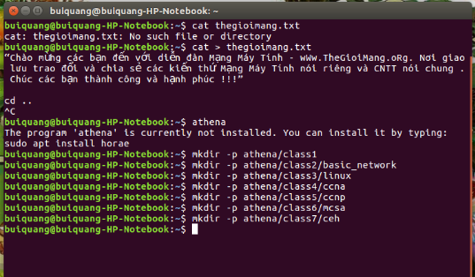

4. Copy file thegioimang.txt vào trong các thư mục : class1, class2, class3 and class4.
a. ass
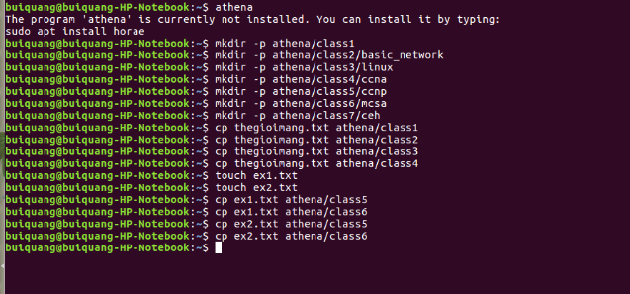
b. Dùng lệnh pwd: $ pwd
5. Xóa file thegioimang.txt trong class4, class3
6. Di chuyển ccna qua ccnp và Linux qua cehass
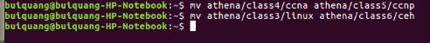
7. Copy nội dung của thư mục ceh vào bên trong thư mục ccnp
~$ cp -r athena/class6/ceh athena/class5/ccnp

